**Alberto Antunes (121211), Beatriz Berardo (131311), Calisto Comum (141411)**

Turma P0, v2021-11-05.

RELATÓRIO LAB-2

Análise funcional com casos de uso

# Introdução

Este relatório apresenta uma análise funcional do <NOME DO PRODUTO/APP?>, no contexto do Lab 2 de MAS.

## Posicionamento do produto

|  |  |
| --- | --- |
| Para o/a: | [cliente que beneficia do produto] |
| Que apresenta: | [caracterização da necessidade ou oportunidade] |
| O produto: | [designação do produto proposto] |
| Que: | [capacidade principal, benefício chave, razão convincente para levar à compra ou utilização] |
| Ao contrário de: | [confrontar com principal alternativa da concorrência, ou com o sistemas/processos atuais] |
| O nosso produto: | [caraterização dos pontos essenciais de diferenciação e mais valia do novo produto] |

Exemplo relacionado (retirar na entrega):



# Casos de utilização

## Visão geral

[Apresentar aqui o diagrama geral de casos de utilização para quem está a ver as especificações pela primeira vez!

Num modelo com alguma dimensão, em vez de um diagrama só, preferir mostrar vistas parciais, incluindo CaU selecionados (os mais importantes) e omitindo “detalhes” para apresentação posterior. Centrar a discussão naquilo que está relacionado com o *core business* do negócio em análise.]

## Atores

[descrição dos atores do sistema]

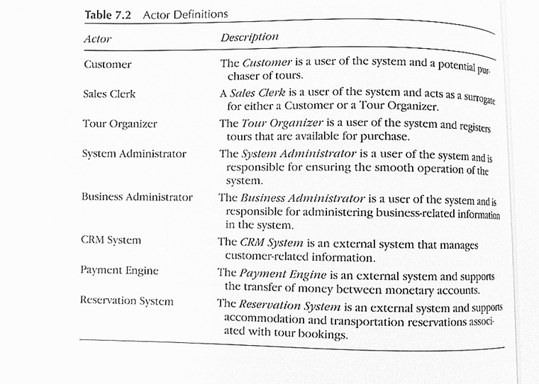

| Ator | Papel no sistema |
| --- | --- |
| Aluno | Um aluno inscrito em algum curso da Universidade, com número único e login válido, que pode inscrever-se em disciplinas. |
|  |  |
|  |  |
|  |  |

Tabela 2: Atores do sistema.

## Descrição dos casos de utilização

[lista com todos os casos de utilização identificados, devidamente numerados. Pode-se usar “pacotes” (grupos) para numerar os casos de utilização de forma hierárquica: 1.1, 1.2 (os do pacote 1), 2.1, 2.2 (os do pacote 2), etc.]

| ID | Caso de utilização | Sinopse |
| --- | --- | --- |
| 1.1 | Alterar a inscrição nas turmas | O aluno pode desistir de disciplinas em que se inscreveu ou adicionar novas inscrições para o semestre em causa. O aluno pode pesquisar a lista com a oferta curricular e obter detalhes de cada cadeira antes de efetuar as suas seleções. |
|  |  |  |
|  |  |  |
|  |  |  |

Tabela 3: Lista de casos de utilização do sistema.

[Seguem-se as narrativas dos CaU que devem captar os requisitos funcionais que o sistema tem de cumprir! Incluir, pelo menos, as narrativas detalhadas para 2 casos de utilização (dos mais relevantes/centrais para o negócio).

Se se justificar, i.e., os fluxos são elaborados, com várias opções, o caso de utilização pode ser suplementado com um diagrama de atividades.]

### CaU 1 Nome do caso aqui

Narrativa estruturada completa para o CaU selecionado. Adotar o modelo do [exemplo “UC-1: Encomendar Refeição](https://docs.google.com/document/d/1Fm7f9cDW0KdcUzkjEGbjyLdnr5rWVxtawQZ7BiKXV44/edit#heading=h.4y3abopc3p9h)” ou do exemplo “[#7: Lançar um novo trabalho [Nível III]](https://docs.google.com/document/d/1NXo4ZjZCzx3igJvZxWW37pchQEkZ9nL12IaivOO_Q54/edit?usp=sharinghttps://docs.google.com/document/d/1NXo4ZjZCzx3igJvZxWW37pchQEkZ9nL12IaivOO_Q54/edit?usp=sharing)”

### CaU 7 Outro caso aqui

# Requisitos não funcionais

Este capítulo serve para apresentar requisitos não funcionais.

🡪 Situações mais comuns: atributos de qualidade quanto ao desempenho (performance), robustez/disponibilidade do serviço, usabilidade, restrições de operação/compatibilidade.

(Pode-se adicionar mais Qualidades, tais como as discutidas aqui: <https://msdn.microsoft.com/en-us/library/ee658094.aspx> )

Os requisitos devem ser: Específicos, Mensuráveis, Realistas, Relevantes e Rastreáveis [S.M.A.R.T.]

* **Não é obrigatório encontrar exemplos para todas as secções**! É preferível identificar menos requisitos, mas relevantes, do que “encher” com generalidades… A estrutura de subsecções DEVE SER ADAPTADA, retirando o que não for utilizado)

## Requisitos de usabilidade

[descrição de requisitos de interface com o utilizador/interacções H-M; podem ser cruzados com os casos de utilização]

|  |  |  |
| --- | --- | --- |
| Refª | Requisito de interface e usabilidade | CaU relacionados |
| RInt.1 | Usar fontes e cores que facilitem a legibilidade da informação. O texto deve ser legível a 1m do ecrã. | Todos. |
| Rint.2 | Todos os passos que requeiram a introdução da identificação do aluno devem permitira leitura por “smart card”. | CaU.11 |
|  |  |  |
|  |  |  |

## Requisitos de desempenho

[descrição de requisitos de desempenho, quando aplicável; podem ser cruzados com os CaU]

|  |  |  |
| --- | --- | --- |
| Refª | Requisito de desempenho | CaU relacionados |
| RDes.1 | Todas as transações de pagamento demoram menos de 1 minuto ou expiram. | CaU.11, CaU.12 |
| RDes.2 |  |  |
|  |  |  |
|  |  |  |
|  |  |  |

## Requisitos de segurança e integridade dos dados

[relacionar requisitos de controlo de acessos, credenciais, integridade de dados, tolerância a falhas,…, com os CaU, quando aplicável]

|  |  |  |
| --- | --- | --- |
| Refª | Requisito de segurança, privacidade e integridade de dados | CaU relacionados |
|  |  |  |
|  |  |  |
|  |  |  |
|  |  |  |

## Requisitos de integração com sistemas externos e restrições de operação

[levantar requisitos de interação com sistemas externos, quando aplicável]

[identificar ambientes de execução, tais como Sistemas Operativos, servidores de bases de dados, etc, quando aplicável]

[identificar interface com dispositivos de hardware, quando relevante]

|  |  |  |
| --- | --- | --- |
| Refª | Requisito de interface com sistemas externos e com ambientes de execução | CaU relacionados |
| RI.1 | Integrar com o sistema de pagamentos da SIBS nos pagamentos da rede Multibanco. | CaU 7 |
|  |  |  |
|  |  |  |

# Apêndice: outros exercícios do lab 2

Incluir os resultados (finais) de outros exercícios:

|  |  |
| --- | --- |
| **Característica / capacidade** | **Tipo?** |
| 1. O SAG deve quantificar a intensidade de movimento de um braço, usando um sensor de movimento montado numa pulseira, que o utente utiliza no pulso do lado dominante, com a mostragem de 1seg. | RF |
| 2. O SAG é usado por várias horas seguidas, em operação contínua, durante o dia ou noite, exceto na interrupção necessária para garantir o carregamento da bateria. | N/A |
| 3. Os gestos utilizados para a comunicação precisam de ser facilmente executáveis por qualquer utilizador, enquanto estão na cama. | RNF |
| 4. O SAG envia mensagens predefinidas, com base em gestos detetados, da unidade de processamento, junto à cama, para a aplicação no smartphone do cuidador. | RF |
| 5. Para aumentar a confiança do utilizador na deteção, o SAG deve dar feedback audível [na unidade do quarto] quando reconhece um gesto, permitindo, se for o caso, o seu cancelamento, até 2seg seguintes. | RNF |
| 6. Um Cuidador pode ter a seu cargo até 6 utentes. | N/A |
| 7. O SAG está indicado para doentes afásicos; a afasia decorre, muitas vezes, de eventos adversos, como o AVC ou ataque cardíaco. | Regra |
| 8. O SAG permitir o envio de mensagens de confirmação ou perguntas de Sim/Não da aplicação smartphone (do cuidador) para a unidade do quarto, que faz a saída correspondente no quarto por voz, para o utente ouvir. | RF |
| 9. O SAG faz o reconhecimento de movimentos dinâmicos dos braços com base em técnicas de aprendizagem automática, usando modelo de classificação de Support Vector Machine. | RF |
| 10. O SAG permite associar sensores/pulseiras a utentes, pode períodos designados. A mesma pulseira pode vir a ser utilizada por diferentes pessoas, ao longo do tempo, mas só pode estar associada a uma pessoa, num dado momento. | RNF |
| 11. Muitas instituições assumem que todos os seus Utentes devem tem acesso a um canal de alarme (SOS) 24hrs por dia. | Regra |

* Exercício 2.4.1

RF – requisito funcional

RNF – requisito não funcional

N/A – não aplicável

Regra – regra de negócio

* Exercício 2.4.2